增塑剂对HPVC的性能影响研究
贾小波 李静 刘容德 桂俊杰
(中国石化齐鲁分公司研究院,山东淄博, 255400)
摘要：分析了3种不同增塑剂的分子结构,研究了不同增塑剂种类及用量对HPVC力学性能、加工性能及老化性 能的影响规律。
关键词：增塑剂 HPVC 性能
中图分类号:TQ414 文献标识码:B 文章编号:1009-9859(2008)03-0178-04
增塑剂是PVC(聚氯乙烯)软制品加工中不可缺少的重要组分,其种类及用量是影响PVC性能的一个重要因素。20世纪70年代,我国的 PVC软制品占PVC制品的75%。到90年代中期,由于我国大力推广化学建材,特别是塑钢门窗、塑料板材的高速发展,目前我国聚氯乙烯软制品的比例已降至52%。但由于PVC的消费量迅 猛增长,因而增塑剂供不应求。2004年增塑剂表 观消费量为13 k,t其中塑料用增塑剂为11·5 kt[1]。 本实验考察不同增塑剂种类及不同用量对 HPVC(高聚合度聚氯乙烯)性能的影响,为尽量减少多种助剂对结果的影响,实验中仅加入了 HPVC生产加工中所必需的稳定剂和增塑剂。
1 实验部分
1·1 主要原料
S-2500 HPVC,杭州赛乐化工有限公司产; 增塑剂DOP、DOTP、TOTM,淄博增塑剂厂产;有机 锡稳定剂TM-181,上海助剂厂产。
1·2 主要仪器和设备
SRL-Z型高低速混合机,WPW -20C型微 机控制电子万能试验机,ADT-37型热模压机, 191-TM-6型双辊开炼机,冲模机。
1·3 实验配方
为消除各种影响因素,实验中仅加入了 HPVC生产加工中所必需的稳定剂和增塑剂。基本配方:HPVC树脂100份,有机锡1·2份,增塑 剂为变量。
1·4 测试方法
拉伸强度及断裂伸长率按照GB/T1040—1992 标准检测,拉伸速度250mm/min;压缩永久变形 按照GB/T 7759—1996标准检测,压缩率25%; 热老化试验按照GB/T 7141—1992标准检测;硬 度按照GB/T2411—1998标准检测。
2 结果与讨论
2·1 不同增塑剂的结构
主要考察DOP、DOTP、TOTM这3种增塑剂 对HPVC性能的影响, 3种增塑剂的分子结构式 如图1所示。
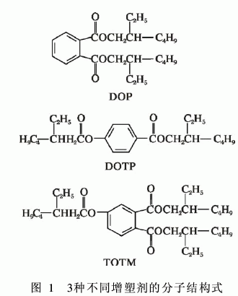
从图1可看出,DOTP与DOP分子有相同的 官能团,极性相对较弱; DOTP是对称结构,极性最弱,TOTM极性较大。同时,由于TOTM分子体 积较大,空间位阻效应明显。增塑剂自身的结构决定了它在HPVC中的分布形态,导致了增塑HPVC表现出不同的性能。
2·2 增塑剂对HPVC力学性能的影响
考察了不同增塑剂及用量对邵氏A硬度、拉伸强度、断裂伸长率以及常温下压缩永久变形的影响,结果如图2~5所示。
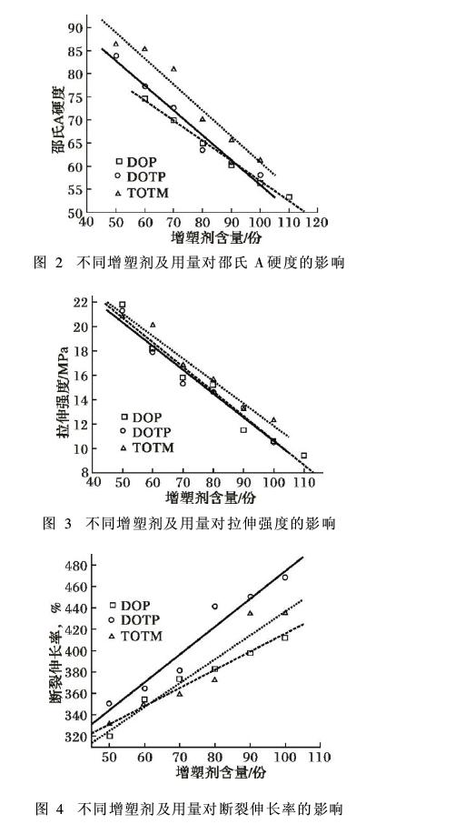
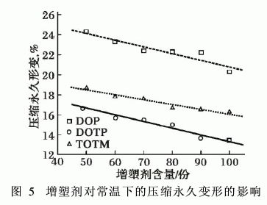
从图2~5可看出,随增塑剂用量的增加,材料的硬度、拉伸强度及压缩永久变形逐渐降低,断裂伸长率则逐渐增加。增塑剂作为小分子进入HPVC大分子长链 间,增加了HPVC分子间的间距和缠结,同时也就 削弱了分子间的氢键作用,当有外力作用时, HPVC分子链更容易发生滑移变形,而使样品的硬度减小;随增塑剂用量的增加,材料的拉伸强度逐渐降低,断裂伸长率增大,压缩永久变形减小。增塑剂用量多,HPVC分子链受力易变形,在撤除外力时,HPVC分子同样容易回弹,使压缩永久变形减小。
由这3种增塑剂的分子结构可知, DOP和 DOTP的分子有2个乙基,而TOTM比DOP多了 1个甲酸乙基己酯基团,分子体积明显比DOP和 DOTP大。增塑剂分子进入HPVC分子结构中以直链分子比较容易,支链越多,增塑剂分子进入PVC分子结构中就越困难[2]。因此,TOTM进入高分子链比较困难,导致材料的拉伸强度和硬度 较高。DOP比DOTP增塑的HPVC具有较高的拉 伸强度,而DOTP增塑的HPVC具有高的断裂伸长率和较小的永久变形性能。
2·3 增塑剂对HPVC塑化性能的影响
图6~9所示的是不同增塑剂及其用量下HPVC的塑化曲线,条件为塑化温度160℃、转子转速50 r/min。
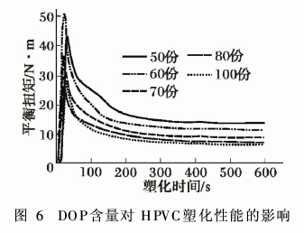
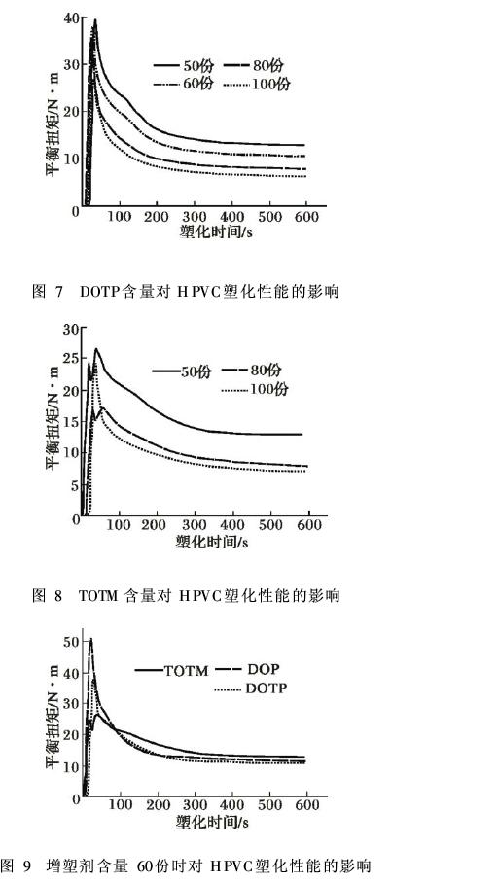
从图6~8可以看出,增塑剂含量增加,平衡扭矩则随之下降,同时熔融塑化峰也逐步下降并 随着增塑剂含量继续提高而消失;DOP含量为5份时存在着不明显的熔融塑化峰,DOP含量提高 到60份时熔融塑化峰消失;DOTP含量达到并超过50份时没有出现熔融塑化峰;TOTM含量提高到80份时仍有熔融塑化峰, TOTM含量增加到 100份时熔融塑化峰消失。相同含量下DOP和 DOTP的平衡扭矩相差不大,而且都小于TOTM的平衡扭矩。因此,可以通过熔融塑化峰揭示不同配方的PVC树脂在整个熔融塑化过程中的特性。
图9所示的塑化曲线可以表明,含有DO DOTP增塑剂的HPVC在塑化过程中基本上没有塑化峰,这是由于DOP和DOTP的支链比较小分子体积较小,能比较容易的进入大分子的内部从而加速PVC分子链的熔解,使其更加容易塑化。
2·4 增塑剂对HPVC老化性能的影响
增塑剂有良好的化学稳定性,但在相同的使用情况下,增塑剂的类型和浓度对HPVC组成物的压缩变形和老化性能影响很大。热老化实验是测定HPVC长期使用中抗热氧稳定性的一种静态试验方法。该方法是把制好的样品在热空气氛围内放置一段时间后,通过机械性能(如拉伸强度断裂伸长率等)或损失质量的变化率来评价 HPVC组成物的持久稳定性能。图10~12是这种增塑剂在不同含量下的HPVC老化前后的性能对比结果。
从图10~12可以看出,对DOP和DOTP,在增塑剂含量相同的条件下,老化后的拉伸强度提高,老化后的断裂伸长率降低,而且老化前后的拉伸强度和断裂伸长率的变化随着增塑剂含量的增加有逐渐增大的趋势,而TOTM增塑的HPVC老化前后的拉伸强度变化不大,而断裂伸长率还出现了增加的趋势。
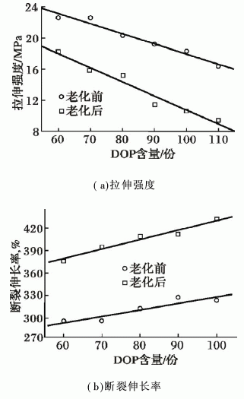
图 10.DOP含量对老化前后性能的影响
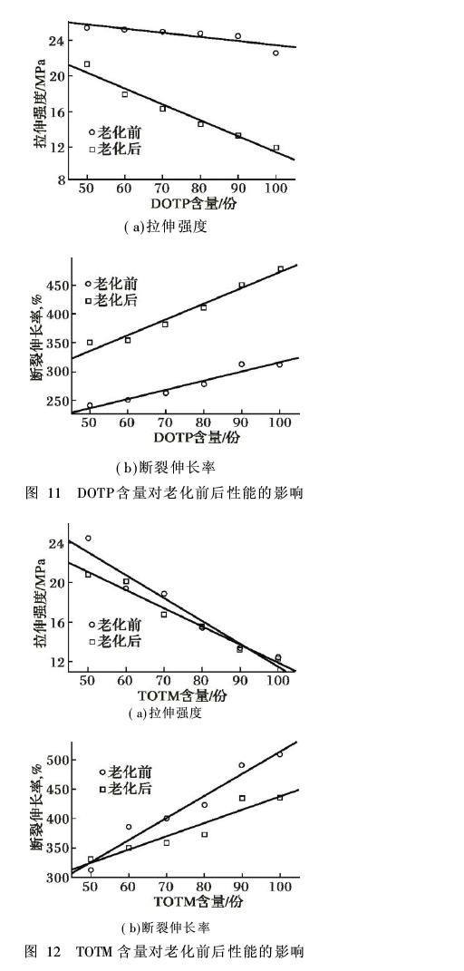
DOP与DOTP的体积相近,而TOTM的体积 最大,因此,TOTM很难进入HPVC分子链中较小 的孔隙,而DOP与DOTP却很容易进出各种孔 道,因而常温下DOP与DOTP比TOTM的增塑效 果好,能使材料的拉伸强度大幅降低,断裂伸长率 有较大的提高。温度升高后,HPVC分子链的运 动能力加强,分子链较大的空隙相对增多[3],由 于高温下增塑剂分子的运动能力增强,相对饱和 的增塑剂分子往外析出,而TOTM则由相对饱和 的区域向新产生的较大空隙中迁移,且TOTM极 性较强,与极性HPVC链之间的相互作用相对较 强,因此增塑剂不易析出。DOTP与DOP极性相 对较弱,与HPVC链的相互作用相对较弱,不利于 其在HPVC树脂中的稳定,相对容易析出。因此 会出现老化前后性能的变化结果。
3 结论
(1)随增塑剂用量的增加,材料的硬度、拉伸 强度及压缩永久变形逐渐降低,断裂伸长率则逐 渐增加。
(2)随增塑剂含量增加,塑化平衡扭矩随之 下降,同时熔融塑化峰也逐步下降并最后消失。
(3)老化后的拉伸强度提高,断裂伸长率降 低,而且老化前后的拉伸强度和断裂伸长率的变 化随着增塑剂含量的增加有逐渐增大的趋势。
(4)TOTM增塑HPVC材料的高温性能良好; DOP及DOTP价格适宜,是通用型增塑剂。
参考文献
1 龚浏澄,郑 德,李 杰主编·聚氯乙烯塑料助剂与 配方设计技术·北京:中国石化出版社, 2006·8~9
2 R根赫特,H米勒主编·塑料添加剂手册.成国祥,姚 康德译.北京:化学工业出版社出版, 2000. 307
3 石万聪,石志博,蒋平平.增塑剂及其应用.北京:化学 工业出版社, 2002·560~564

